**2023年9月6日今日动态**

1. **在园情况：自主户外活动**

现在早晨孩子们来园，首先进行户外活动，孩子们在入园之后，都能在操场上排好队伍，开始进行户外活动啦！我们一起来看看吧！

|  |  |  |  |
| --- | --- | --- | --- |
| **姓名** | **自主户外活动** | **姓名** | **自主户外活动** |
| 李梓萌 | **√** | 孙宇辰 | **√** |
| 刘紫悦 | **√** | 张逸宸 | **√** |
| 裴敬瑗 | **√** | 范育恒 | **√** |
| 卞佳彤 | **√** | 刘丞智 | **请假** |
| 包欣颜 | **√** | 张乐 | **√** |
| 顾芯苒 | **√** | 赵伊旸 | **√** |
| 张伊茉 | **√** | 秦嘉哲 | **√** |
| 杜文静 | **√** | 贺政阳 | **√** |
| 刘怡彤 | **√** | 李笑延 | **√** |
| 张诗可 | **√** | 王锦琰 | **√** |
| 梅珺彤 | **√** | 刘思妤 | **√** |
| 杜其诺 | **√** | 郭明泽 | **晚到** |
| 严安宁 | **√** |  |  |
| 胡茜译 | **√** |  |  |
| 王一伊 | **√** |  |  |
| 李沐桐 | **√** |  |  |
| 韩雨潼 | **√** |  |  |
| 丁泽锐 | **晚到** |  |  |
| 张志嘉 | **√** |  |  |

**二、户外活动：好玩的轮胎**

今天天气真好，我们出去进行户外活动啦！今天户外活动是孩子们最喜欢的轮胎游戏，一起来看看我们在轮胎游戏中的表现吧！

|  |  |
| --- | --- |
| **C:\Users\Administrator\Desktop\IMG_8850.JPGIMG_8850** | 我推着轮胎慢慢地往前走，看起来真是好玩呢！ |
| **C:\Users\Administrator\Desktop\IMG_8854.JPGIMG_8854** | 我和我的好朋友坐在了轮胎上，开心地一起拍个照片吧！ |
| **C:\Users\Administrator\Desktop\IMG_8860.JPGIMG_8860** | 我推着轮胎慢慢地往前走，这个轮胎真重，我得慢慢地往前推着走。 |
| **C:\Users\Administrator\Desktop\IMG_8862.JPGIMG_8862** | 有小朋友坐在了轮胎车上面，我拉着轮胎车往前走。 |

**三、社会活动：我需要的材料**

昨天我们和孩子们一起整理了区域，规划了每个区域所在的位置，那区域里应该放什么材料呢？我们今天和孩子们进行商量，并记录了下来，一起来看看我们的记录表吧！

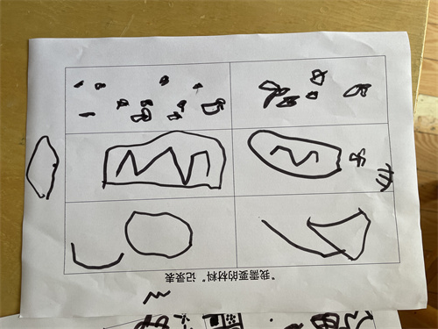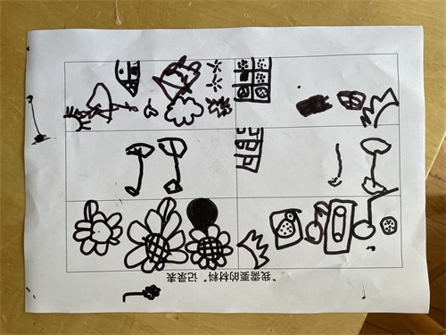

我们想带一些漂亮的植物放在了教室里 我们想带一些好玩的玩具放在区域里

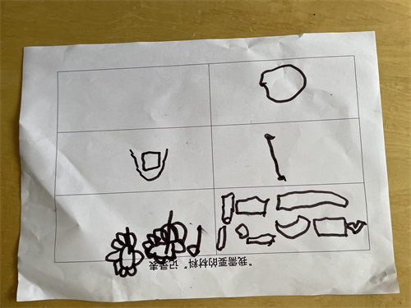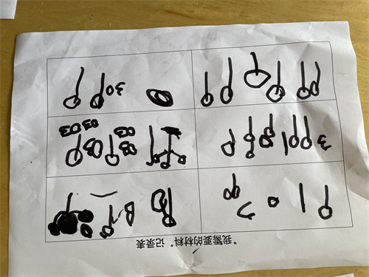

猜猜我们想准备什么材料放在区域里呢 我们把我们想准备的材料画了下来

**四、温馨提示**

  1．安全教育平台的开学第一课还有个别家长没有学习完哦，请家长们尽快带着孩子学习下~

2.有个别幼儿的指甲较长，可以及时给幼儿进行修剪哦~